به نام خدا
راهنمای نصب گام به گام نرم افزار مالی مشرق
با دوبار کيليک بر روی فايل NASBMASHREGH آن را اجراکنيد
مسير را c:\ انتخاب کنيد
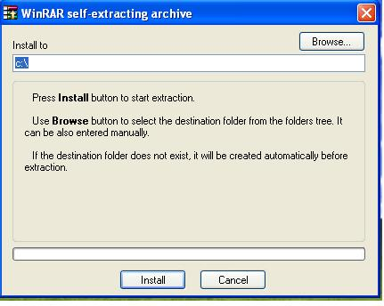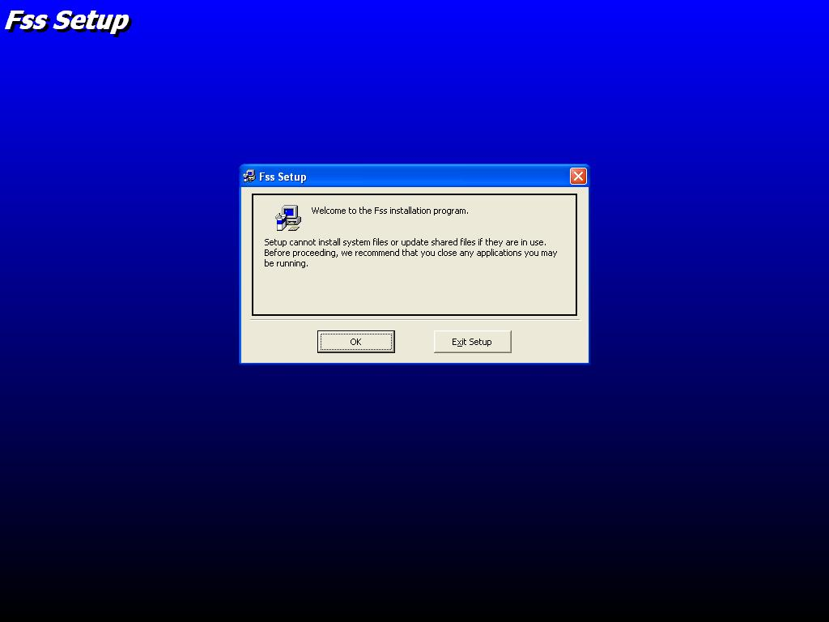
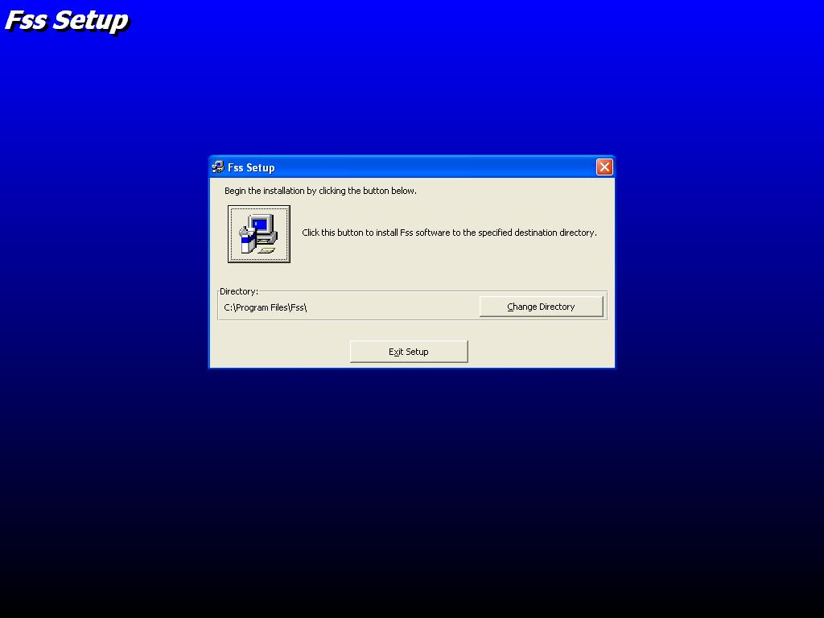
بر روي دکمه بزرگ بالا CLICK THIS BUTTON …. کليک کنيد
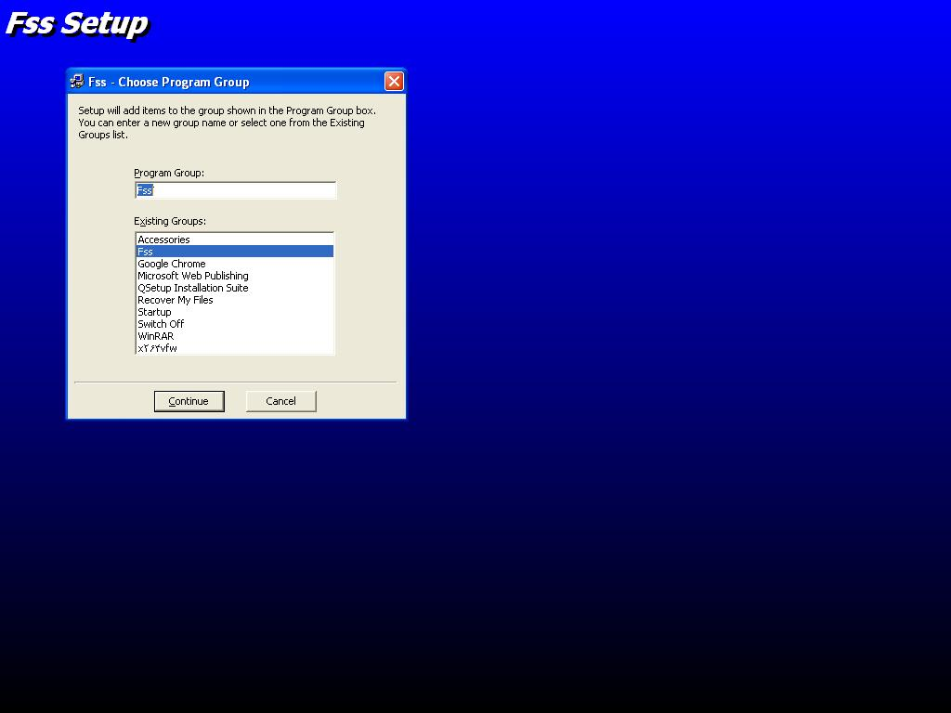
بر روی دکمه CONTINUE کليک کنيد
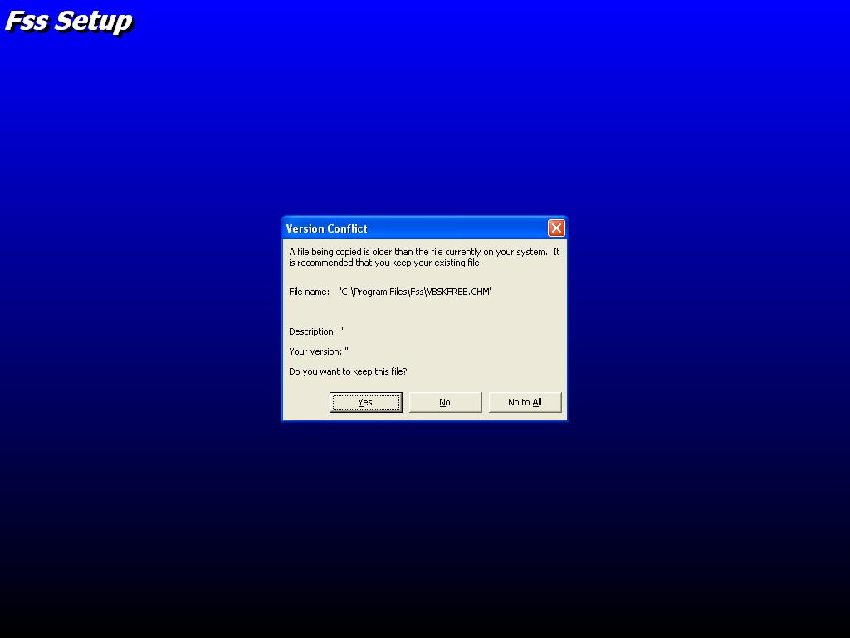
چنانچه با اين پيام مواجه شديد دکمه yes را کليک کنيد
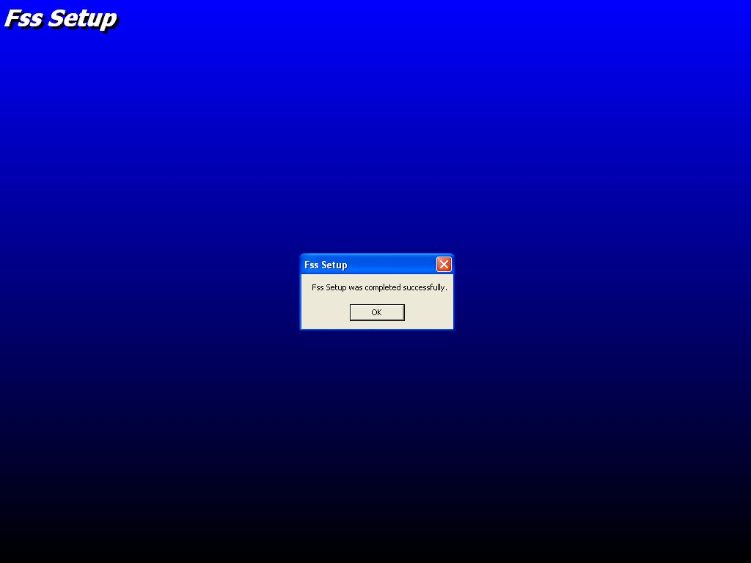
نصب به اتمام رسيد
چنانچه بسته به نوع ويندوز و ساِير نرم افزار های نصب شده قبلی با پيام Ignore retry مواجه شديد گزينه ignore را انتخاب کنيد
نرم افزار در program files\fss نصب شده است
چنانچه از ويندوز سون استفاده ميکنيد با راست کليک بر رو نرم افزار مالی مشرق گزينه run as administrator را انتخاب کنيد
نسخه نصب شده ابتدا بصورت آزمايشی ميباشد و محل ذخيره اطلاعات آن در مسير c:\test_mashregh\mashregh.mdb ميباشد
چنانچه تاکنون نرم افزار را خريداری ننموده ايد ميتوانيد جهت آشنايي از همين حالت ولی بار ارقام تعداد و ريال کوچک استفاده نماِِييد
دقت نماييد حداکثر جمع گردش بدهکار و بستانکار از پنج ميليون ريال بيشتر نشود

